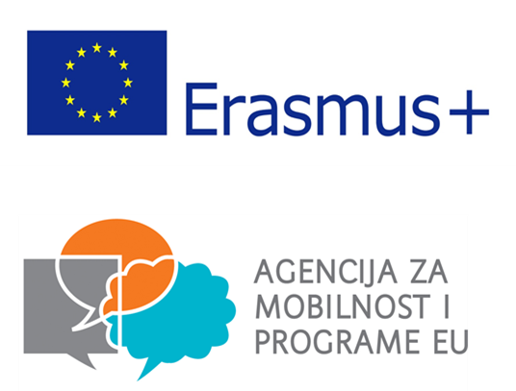
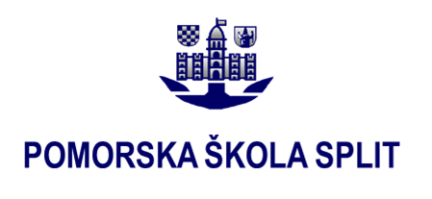
" NE.M.I.R.
(Neverland...make it real)"

Škole koje sudjeluju u projektu:

- Liceo Statale"P.E. Imbriani", Avellino, Italy
- Colegiul National Nicu Gane, Falticeni, Romania
- Pomorska skola, Split, Croatia
- 4th Geniko Lykeio of Arta, Arta, Greece
- Institut Barres i Ones, Badalona, Spain

Sažetak projekta:

Tijekom dvogodišnjeg projekta bit će organizirano 7 razmjena profesora i učenika (u školi koordinatoru, po 1 u svakoj partnetrskoj školi, 1 u Europskom parlamentu u Strasbourgu), a u mobilnostima će sudjelovati 150 učenika. Učenici koji žele sudjelovati u projektu trebaju biti otvoreni prema novim iskustvima, imati dobre komunikacijske vještine u engleskom jeziku, te aktivno sudjelovati u provedbi projekta.
Cilj je da učenici, kroz različite radionice, aktivno sudjeluju u stvaranju i radu “idealne EU vlade”. Svojim preporukama o radu vlade nastojat će smanjiti socijalnu i kulturološku diskriminaciju, istovremeno radeći na stvaranju društva koje potiče socijalnu jednakost.
Sve preporuke bit će objavljene u “Plavoj knjizi” (“Blue Book”) i smatrat će se zakonom u ovom idealnom društvu. Učenici će imati mogućnost preuzeti ulogu članova vlade, ali i naučiti mehanizam donošenja zakona u zakonodavnim i predstavničkim tijelima neke države.

Predviđene aktivnosti:
radionice na temu društvene jednakosti, diskriminacije; posjet EU parlamentu u Strasbourgu i prisustvovanje zasjedanju; intervjuiranje lokalnih i europskih političara, novinara, itd. Svaka od radionica bit će posvećena razvijanju jedne od sljedećih vještina: vještine pisanja, razvijanja kritičkog mišljenja, razvijanja retoričkih čitalačkih vještina u svrhu učenja i pravilne interpretacije novih podataka.

